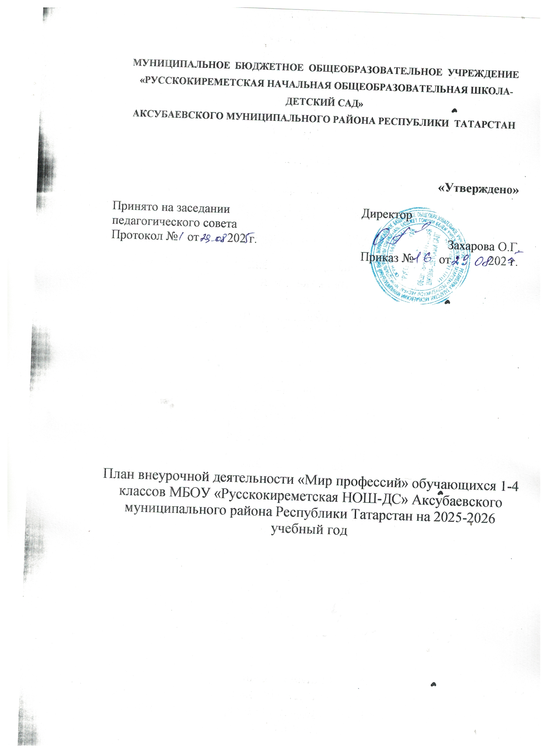

1. Пояснительная записка
Проблема выбора профессии стоит перед подрастающим поколением всегда, а сейчас она становится особо актуальной в связи с изменениями, происходящими в нашем обществе. Ученики 1-4 классов ещё далеки от выбора профессии, но правильно проведённая с ними работа по профессиональной ориентации должна стать основой, на которой в дальнейшем будут развиваться профессиональные интересы и намерения школьников в старших классах. О множестве профессий школьники практически не имеют информации, поэтому знакомство с миром профессий начинается в начальной школе.
Цель курса: развитие познавательных способностей учащихся на основе создания максимально разнообразных впечатлений о мире профессий.
Задачи:
-познакомить обучающихся с разнообразием мира профессий; формировать конкретно-наглядные представления о существенных сторонах профессий; -сравнивать интеллектуальные и творческие возможности детей.
Актуальность программы
Изучения данного курса внеурочной деятельности в целом ограничивается ценностью истины. Однако данный курс предлагает как расширение содержания предмета (компетентностные задачи, где содержание интегрировано с историческим и филологическим содержанием предметных курсов Образовательной системы «Школа России»), так и совокупность методик и технологий (в том числе и проектной), позволяющих заниматься всесторонним формированием личности учащихся и, как следствие, расширить набор ценностных ориентиров.
Ценность истины — это ценность научного познания как части культуры человечества, разума, понимания сущности бытия, мироздания.
Ценность человека как разумного существа, стремящегося к познанию мира и самосовершенствованию.
Ценность труда и творчества как естественного условия человеческой деятельности и жизни.
Ценность свободы как свободы выбора и предъявления человеком своих мыслей и поступков, но свободы, естественно ограниченной нормами и правилами поведения в обществе.
Ценность социальной солидарности как признание прав и свобод человека, обладание чувствами справедливости, милосердия, чести, достоинства по отношению к себе и к другим людям.
Ценность гражданственности — осознание человеком себя как члена общества, народа, представителя страны государства.
Ценность патриотизма одно из проявлений духовной зрелости человека, выражающееся в любви к России, народу, в осознанном желании служить Отечеству.
Ценность человечества — осознание человеком себя как части мирового сообщества, для существования и прогресса которого необходимы мир, сотрудничество народов и уважение к многообразию их культур.
2. Общая характеристика курса внеурочной деятельности
Содержание определяется возрастными особенностями младших школьников.
Каждое чнятие имеет тематическое наполнение, связанное с рассмотрением определенной профессии. Учащиеся имеют возможность расширить свой кругозор, представления о мире профессий, а также исследовать свои способности применительно к рассматриваемой профессии.
Курс занятий построен таким образом, что предоставляет возможность учащимся тренировать различные виды своих способностей. В данном курсе игровая мотивация перерастает в учебную. Ребенок становится заинтересованным субъектом в развитии своих способностей,
Занятия, проводятся в активной форме: игры, экскурсии, конкурсы, викторины с элементами творчества и самостоятельного поиска знаний. Это способствует формированию учебно-познавательных мотивов, потребности в творческой деятельности, развитию кругозора у учащихся.
Структура занятий
Знакомство с профессией, которой посвящен урок (коллективное обсуждение): что я знаю об этой профессии; что должны уметь люди, занимающиеся этой профессией; какие изучаемые предметы помогают обрести эту профессию; что нового я узнал об этой профессии от родителей, знакомых, из книг, телепередач.
- Выполнение развивающих упражнений в соответствии с рассматриваемой способностью и профессией.
Рефлексия. Самооценка своих способностей (что получилось, что не получилось и почему).
З. Описание места курса внеурочной деятельности
На реализацию курса «Мир профессий» в 1-4 классах отводится 34 ч в год (1 час в неделю).
4. Личностные, метапредметные и предметные результаты
Личностные результаты:
внутренняя позиция школьника на уровне положительного отношения к школе;
широкая мотивационная основа деятельности, включая социальные, учебно-познавательные
и внешние мотивы;- познавательный интерес к новому материалу и способам решения новой задачи;
-ориентация на понимание причин успеха, в том числе на самоанализ и самоконтроль результата, на анализ соответствия результатов требованиям конкретной задачи, на понимание предложений и оценок учителя, товарищей, родителей и других людей;- способность к самооценке на основе критериев успешной деятельности;
-критическое отношение к информации и избирательность её восприятия;
-осмысление мотивов своих действий при выполнении заданий с жизненными ситуациями.
Метапредметные результаты Регулятивные универсальные учебные действия:
-принятие и сохранение учебной задачи;
-планирование последовательности шагов алгоритма для достижения цели; формирование умений ставить цель-создание творческой работы, планировать достижения этой цели, создавать вспомогательные эскизы в процессе работы; -осуществление итогового и пошагового контроля по результату;
-освоение способов решения проблем творческого характера в жизненных ситуациях;
-оценивание получающегося творческого продукта и соотнесение его с изначальным замыслом, выполнение по необходимости коррекции либо продукта, либо замысла; -поиск ошибок в плане действий и внесение в него изменений;
-умение вносить необходимые коррективы в действия после его завершения на основе его оценки и учета характера сделанных ошибок, использование предложений и оценки для создания нового.
Познавательные универсальные учебные действия:
-поиск информации в индивидуальных информационных архивах учащегося, информационной среде образовательного учреждения, в федеральных хранилищах информационных образовательных ресурсов;
-осуществление записи выборочной информации об окружающем мире и о себе, в том числе с помощью инструментов ИКТ;
-использование средств информационных и коммуникационных технологий для решения коммуникативных, познавательных и творческих задач;
-моделирование-преобразование объекта из чувственной формы в модель, где выделены существенные характеристики объекта (пространственно-графическая или знаково символистическая); анализ объектов с целью выделения признаков (существенных, несущественных);
-синтез- составление целого из частей, в том числе самостоятельное достраивание с восполнением недостающих компонентов;-выбор оснований и критериев для сравнения, классификации объектов;-подведение под понятие на основе распознавания объектов, выделения существенных признаков и их синтез;
-установление причинно-следственных связей, аналогий;-построение логической цепи рассуждений, сообщений в устной и письменной форме.
Коммуникативные универсальные учебные действия:
аргументирование своей точки зрения на выбор оснований и критериев при выделении признаков, сравнении и классификации объектов; -выслушивание собеседника и ведение диалога;
-признание возможности существования различных точек зрения и право каждого иметь свою; -планирование учебного сотрудничества с учителем и сверстниками - определение цели, функций участников, способов взаимодействия;
-постановка вопросов - инициативное сотрудничество в поиске и сборе информации; -разрешение конфликтов выявление, идентификация проблемы, поиск и оценка альтернативных способов разрешения конфликта, принятие решения и его реализация; -управление поведением партнера — контроль, коррекция, оценка действий партнёра;
-умение достаточно точно выражать свои мысли в соответствии с задачами и условиями коммуникации; владение монологической и диалогической формами речи в соответствии с грамматическими и синтаксическими нормами родного языка.
5. Содержание курса
Тематическое планирование для учащихся 1-4 классов 34 часа (1 час в неделю)
№ | Тема | Дата | Колво часов | Основное содержание | Ресурсы, оборудование
 | Профессии моего поселка | 05.09.24 | 1 | Рассуждение, кем трудятся жители нашего города? Понятия: «труд», «профессия». | Презентация
2 | Профессии в моей семье | 12.09.24 | 1 | Кем трудятся мои родители | Мини презентация
з | Чему я хочу научиться | 19.09.24 | 1 | Чему я хочу научиться у своей семьи | Мини презентация
4 | «Трудимся» в школе | 26.09.24 | 1 | Выставка рисунков «Своими руками» | Рисунок
5 | Зачем человек трудится? | 3.10.24 | 1 | Зачем человек трудится? Понятия: «Труд», «Профессия». | Галерея рисунков о профессиях

6 | Профессия музыкант | 10.10.24 | 1 | Где я могу научиться музыке? Какие музыкальные инструменты мне нравятся. | Интервью у учителя музыки
7 | Я — артист! | 17.10.24 | 1 | Пробуем себя в роли артистов кукольного театра. | Кукольный театр
8 | Сельскохозяйственные профессии. | 24.10.24 | 1 | Кем трудятся в деревне? | Презентация, плакаты сельскохозяйственным инвентарем.
9 | Все профессии нужны, важны | 31.10.24 | 1 | Обобщение знаний о профессиях. | Рисунки детей
10 | Ловись рыбка | 7.11.24 | 1 | Конкурс загадок на данную тематику. | Презентация, карточки
11 | Труженики леса | 14.11.24 | 1 | Рассказ о тружениках леса. | Презентация, карточки
12 | В библиотеке | 21.11.24 | 1 | Экскурсия в школьную библиотеку | Беседа с библиотекарем села.
13 | Весёлая портняжка | 28.11.24 | 1 | Заочное путешествие в ателье | Презентация принадлежностей портного.
14 | Расти здоровым | 04.12.24 | 1 | «Посещение врача-это не страшно!» | Презентация халата врача.
15 | «Я в учителя пойду» | 11.12.24 | 1 | Кто такой учитель?  Проблемная ситуация: Каким должен быть учитель? | Беседа с учителем.
16 | Кухонный переполох | 18.12.24 | 1 | Знакомство с профессией повар. | Экскурсия в школьную столовую
17 | «Прически такие разные» | 25.12.24 | 1 | Галерея рисунков на заданную тему | Иллюстрации с изображениями причёсок
18 | Кондуктор | 15.01.25 | 1 | Знакомство с профессией кондуктор. | Презентация, беседа с детьми
19 | Почтальон | 22.01.25 | 1 | Понятие кто такой почтальон. | Презентация, беседа с детьми
20 | Космическое путешествие | 20.05.2 | 1 | Рассказ о необычных профессиях. | Раскраски

20 | На арене цирка | 29.01.25 | 1 | Просмотр фильма на заданную тему. | Презентация
22 | Куда уходят поезда? | 5.02.25 | 1 | Конкурс загадок на заданную тему. | Презентация
23 | Высоко в облаках | 12.02.25 | 1 | Просмотр фильма на заданную тему. | Презентация
24 | «Профессии отважных» | 19.02.25 | 1 | Рассказ об «отважных профессиях». | Презентация
25 | Профессия пожарный | 22 | 1 | Секреты профессии пожарный. | Презентация
26 | Профессия - официант | 5.03.25 | 1 | Знакомство с профессией официанта | Презентация
27 | Профессия - стоматолог | 12.03.25 | 1 | Сюжетно-ролевая игра «В больнице». | Беседа
28 | Профессия — врач! | 17.03.25 | 1 | Особенности профессии врача. | Экскурсия в медкабинет ФАП
29 | Архитектор | 12.04.25 | 11 | Просмотр фильма. Пробуем себя в роли архитекторов. | Макет «Город будущего».
 | В магазине | 9.04.25 | 1 | Заочное путешествие в магазин. Сюжетно ролевая игра «Продавец», «В магазине». | «Весы и гири»
31 | Строим дом | 23.04.25 | 1 | Кто такой строитель? Представление мини проектов на заданную тему. | Презентация
32 | Профессия шахтер |  | 1 | Просмотр фильма. | Презентация
33 | Морское путешествие | 6.05.25 | 1 | Просмотр фильма на заданную тему. | Презентация
34 | Профессия - полицейский | 13.05.2 | 1 | Чем хороша профессия полицейского? | Беседа, презентация.
6. Список литературы для учителя
- Асмолов А. Г., Ягодин Г. А. Образование как расширение возможностей развития личности (Текст)/ Асмолов А. Г., Ягодин Г. А. // Вопросы психологии.-1992.-№l
- Божович Л. И. Личность и её формирование в детском возрасте (Текст) / ЛМ. Божович.
м., 1967
Журкова А.Я., Чистякова С.Н. Методика формирования профессионального самоопределения школьников на различных возрастных этапах (текст): учеб. Пособие АЛ. Журкова, С.Н. Чистякова. — Кемерово, 1996,
4, Кугач А.Н., Турыгина СВ. Школьные праздники, конкурсы, шоу —программы (Текст): учеб. Пособие /А.Н. Кугач, СВ. Турыгина. — Ярославль, 2004.
Яровая Л.Н. Яровая О.Е, Внеклассные мероприятия 2 класс (Текст): учеб. Пособие / Л.Н. Яровая, О.Е. Жиренко. —М: «Вако», 2004.
- Загребина Г.В. Давай устроим праздник ( Текст) / Г.В. Загребина. — Ярославль, 2003.
7. Список литературы для учащихся
1. Дмитриев Ю. А. Соседи по планете (Текст) ЛОА. Дмитриев. — СП «Юнисам», 1985.
2. Левитан Е.П. Малышам о звездах и планетах (текст) / Е.П. Левитан. — М.; «Педагогика Пресс», 1981
З. Федин СБ. Игры в пути (текст): учеб. Пособие / СБ. Федин. — М.; 2000.
- Разумихина Г. Будь пожалуйста, счастлив! (Текст) [Г. Разумихина. — М., 1990.
- www.nsportal.ru www.yandex.ru/images
- Планируемые результаты освоения обучающимися программы внеурочной деятельности
Участие в различных видах игровой, изобразительной, творческой деятельности;
Расширение кругозора о мире профессий; Заинтересованность в развитии своих способностей;
Участие в обсуждении и выражение своего отношения к изучаемой профессии;
Возможность попробовать свои силы в различных областях коллективной деятельности, способность добывать новую информацию из различных источников.
- Результаты первого уровня - приобретение школьником социальных знаний, понимания социальной реальности и повседневной жизни.
- Результаты второго уровня — формирование позитивных отношений школьника к базовым ценностям нашего общества и к социальной реальности в целом.
- Результаты третьего уровня — приобретение школьником опыта самостоятельного ценностного окрашенного социального действия.

